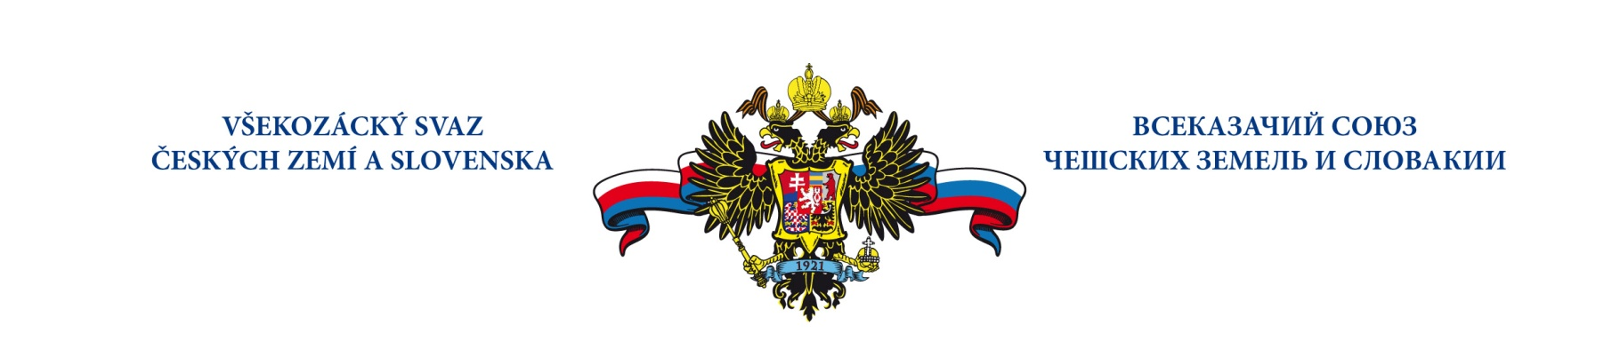

Приложение №2

АННОТАЦИЯ
историко-мемориальной выставки
«Революционные события 1917 года и судьбы русского казачества»

Место и время проведения выставки:
Прага, Чешская республика, Российский Центр Науки и Культуры, с 21 сентября по 20 октября 2018 года.

Организаторы выставки:
Федеральное архивное агентство, Синодальный Комитет по взаимодействию с казачеством Русской Православной Церкви, Российский государственный архив социально-политической истории и Всеказачий Союз Чешских земель и Словакии.
В числе соорганизаторов и участников выставки выступают ведущие архивы и музеи:
Государственный исторический музей, Российский Государственный военно-исторический архив, Историко-документальный департамент МИД России, Архив внешней политики Российской империи, Государственный центральный музей современной истории России, Российский государственный исторический архив и Государственный архив Российской Федерации.

Данная выставка посвящена роли казачества в политической жизни России в эпоху революции 1917 года и гражданской войны, 1918-1922 годов. Эта тема раскрыта в контексте социальной истории казачества начала XIX - начала XX вв.
Экспозиция открывается рисунками и гравюрами европейских и российских художников, отразившими образ казаков в общественном мнении эпохи наполеоновских войн.
Важный раздел экспозиции составили документы, раскрывающие роль казачества в событиях Первой мировой войны. Среди них - плакаты пропагандистского характера, издававшиеся в России. Большое внимание уделяется документам, связанным с участием казачьих частей в знаменитом Брусиловском прорыве.
Трагические события гражданской войны 1917-1922 г. стали переломным периодом в истории России. Казачество, являясь одной из наиболее влиятельных политических и военных сил, сыграло важнейшую роль в событиях, как в общероссийском масштабе, так и в ряде регионов страны - на Дону, Северном Кавказе, Урале, в Сибири и на Дальнем Востоке.
В то же время, гражданская война стала подлинной трагедией для казаков. Общенациональный раскол затронул и казачество, представители которого выступили на стороне белых, красных, а также - различных повстанческих движений, претендовавших на роль третьей силы.
Пришедшая к власти партия большевиков берет на вооружение политику «расказачивания», выразившуюся в курсе на упразднение казачества, как сословия, моральное и физическое подавление, массовые репрессии, переселение целых станиц, конфискация земель стали отличительными чертами этого курса.
Именно роли и судьбе российского казачества в революционных событиях 1917-1922 гг. посвящен основной блок материалов выставки. Это высокоточные копии документов, повествующие о переворотах февраля и октября 1917 г., о Всероссийском казачьем съезде, восстановлении института Патриаршества, участии казачьих частей в июльском противостоянии в Петрограде, установлении автономии казачьих войск.
Впервые на выставке демонстрируются копии документов, характеризующие политику РКП(б) в отношении казачества, отзывы ее местных руководителей о проводимом в отношении казаков политическом курсе, направленном на раскол казачества и его ликвидацию как специфического социального слоя. Под ними стоят подписи В.И. Ленина, И.В. Сталина, Я.М. Свердлова и других руководителей РСФСР.
Блок документов посвящен Ф.К. Миронову - одному из наиболее популярных казачьих красных командиров, открыто выступившему против политики «расказачивания» и жизнью заплатившему за собственные убеждения. Материалы суда над Мироновым также представлены вниманию посетителей выставки.
Среди уникальных документов - сделанная на ткани копия доклада Ростово-Нахичеванского обкома РКП(б) в Донбюро ЦК РКП(б) об организации и составе «зеленой» повстанческой армии Причерноморья и ведении подпольной работы в тылу белых.
Среди материалов выставки - документы, фотографии и плакаты, характеризующие роль казачества в белом движении. Его идеология представлена в пропагандистских плакатах антибольшевистского характера, листовках, материалах прессы.
Вниманию посетителей выставки предлагаются приказы военачальников (А.П. Богаевского, П.Н. Врангеля, А.И. Деникина, П.И. Иванова-Ринова, А.В. Колчака и др.). Представлены копии других документов, раскрывающие особенности государственного строительства на территории казачьих войск в 1918-1920 гг.
Завершают экспозицию стенды, посвященные исходу участников белого движения, положившему начало первой волне послереволюционной российской эмиграции. Среди них – копии документов, связанные с эвакуацией из Новороссийска и Крыма, формированием казачьих организаций русского Зарубежья, выработкой их политической позиции.
Пояснения к выставленным экспозициям представлены на русском, чешском и французском языках.
Выставка подобного рода исторических документов впервые демонстрируется в Чехии. В течении 2018 – 2019 годов, данную выставку, организаторы планируют разместить в 6 городах Чешской республики.

Организаторы оставляют за собой право вносить изменения и дополнения в размещении стендов выставки и в проведении данного мероприятия.

Председатель оргкомитета по проведению выставки:
Атаман ВСЧзС
Дзюба Михаил Анатольевич
Тел: +420 777 181 963
Майл: Dzyuba@Kazaki.cz

